Как добавить UserGate на мониторинг в Zabbix ?

Оригинал инструкции:

<https://support.usergate.com/ru/kb/version/6x/usergate-6/1411-monitoring-usergate-s-pomoshchyu-snmp-zaprosov>

Про шаблон Zabbix:

<https://support.usergate.com/ru/kb/version/6x/usergate-6/1413-shablon-zabbix>

1. Заходим в UserGate – Настройки - Сеть – Зоны – Trusted_main

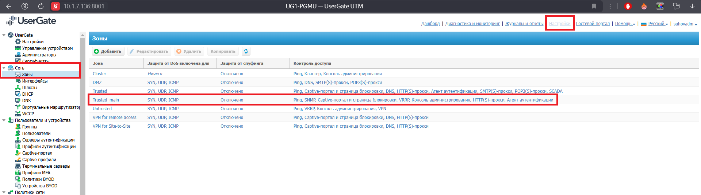

Теперь – Контроль доступа – SNMP – любой – сохранить.

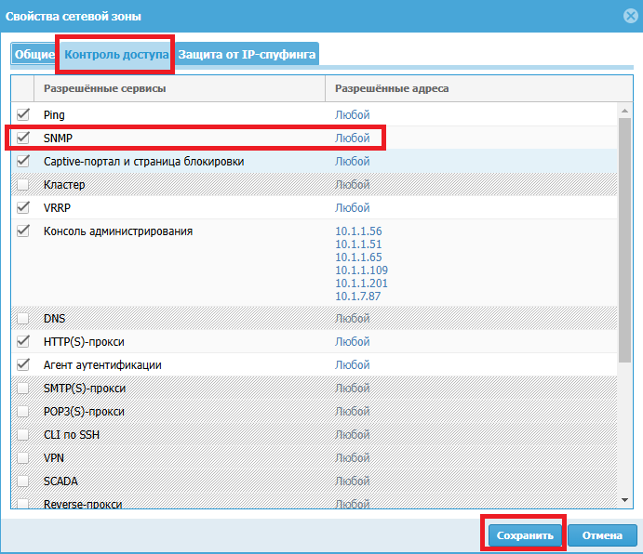

1. Отлично! Теперь дальше.

Диагностика и мониторинг – Оповещения – SNMP – Добавить –

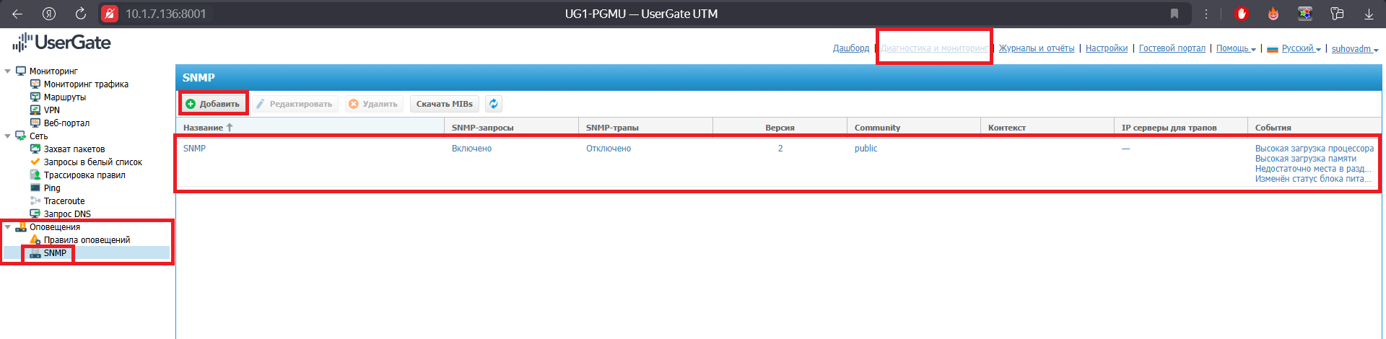

1. На вкладке «Общие» и «События» делаем, так как на картинке ниже.

События можно сформировать, так как нужно конкретно нам, а не так как на картинке.

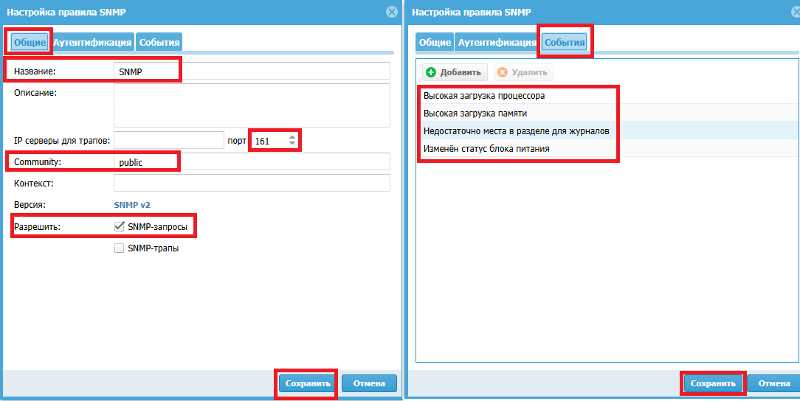

1. С Юзергейтом закончили. Переходим к Заббиксу.

Сперва, нужно скачать шаблон для Юзергейта по этой ссылке:

<https://static.usergate.com/tools/zabbix-template/usergate-zabbix-template.xml>

И загнать его в Заббикс.

Делается это так:

Кидаем файл шаблона на рабочий стол, затем открываем Заббикс – Шаблоны – Импорт – и подтягиваем шаблон в Заббикс. Готово!

1. Теперь переходим в «Группы узлов сети» - Создать группу узлов сети – называем её UserGate. Готово!

*Это просто группа узлов сети, в которой будет лежать один, или несколько наших ЮзерГейтов.*

1. Теперь переходим в «Узлы сети» - выбираем группу узлов сети – UserGate – нажимаем «Создать узел сети».  
     
   Настройки выставляем, так как на скриншоте ниже:

*Порт обязательно* ***161.***

*Шаблон* ***Template UserGate Example*** *(тот, который мы скачали).*

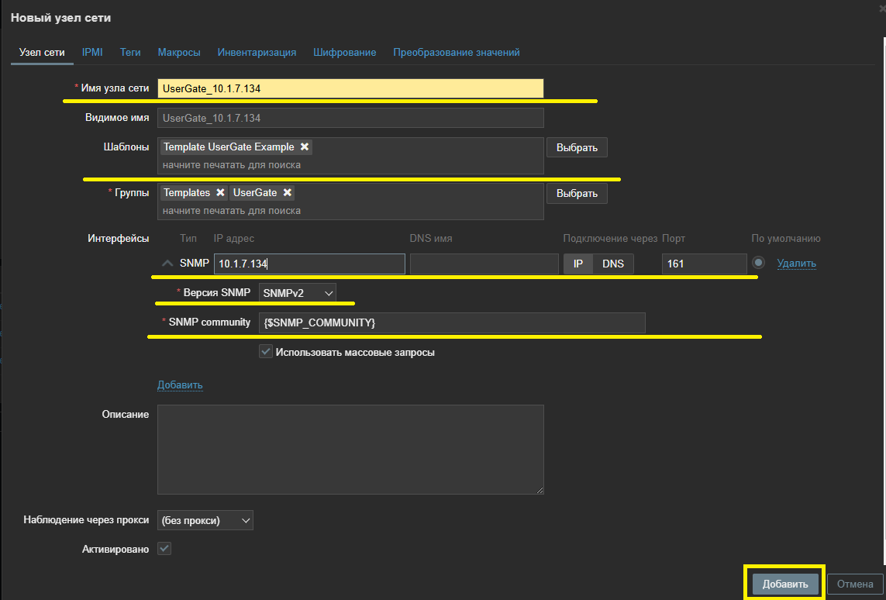  
*Обратите внимание, что в SNMP Community прописываем* ***не*** *public, как было в Юзергейте, а {$SNMP_COMMUNITY}*

Нажимаем «**Добавить**».

1. В итоге, у нас должна получиться вот такая красота:

